Контрольная точка 1

Группа 6303-010302D

Абрамкин Илья и Гулинская Ирина

**Предметная область** - Сайт для продажи спецтехники  
Цель проекта – создать централизованную платформу для покупки спецтехники, где пользователи смогут просматривать предложения, осуществлять фильтрацию по различным параметрам и связываться напрямую для уточнения деталей сделки.

**Бизнес цель:** Создание эффективной, масштабируемой и удобной в использовании платформы, позволяющей:

* Быстро находить нужное транспортное средство или спецтехнику по заданным параметрам.
* Упрощать процесс размещения объявлений для продавцов.
* Обеспечивать безопасное и прозрачное взаимодействие между продавцами и покупателями.
* Повысить доверие к сервису за счёт качественного интерфейса и надёжной архитектуры.

**Функционал:**

* Размещение объявлений: Продавцы могут добавлять, удалять, изменять объявления с информацией о транспорте после аутентификации.
* Размещение объявлений: Продавцы могут добавлять объявления с информацией о транспорте.
* Поиск и фильтрация: Пользователи могут осуществлять поиск по различным критериям.
* Просмотр деталей объявления: Детальная информация о технике, фотографии.
* Обратная связь**:** Возможность связаться с продавцом через встроенные формы.

**Примеры сценариев использования:**

*Поиск и просмотр объявлений:*

* Пользователь заходит на главную страницу и видит список опубликованных объявлений.
* Использует фильтры для уточнения поиска (например, выбирает технику определённой марки, ценовой диапазон, год выпуска).
* Кликает на понравившееся объявление для просмотра детальной информации.
* При необходимости связывается с продавцом через указанные контактные данные или отправляет заявку через форму.

*Управление учётной записью:*

* Продавец имеет возможность просматривать опубликованные объявления, удалять устаревшие или проданные предложения и указывать статус заявки('новая', 'завершена’)

**Логическая схема базы данных**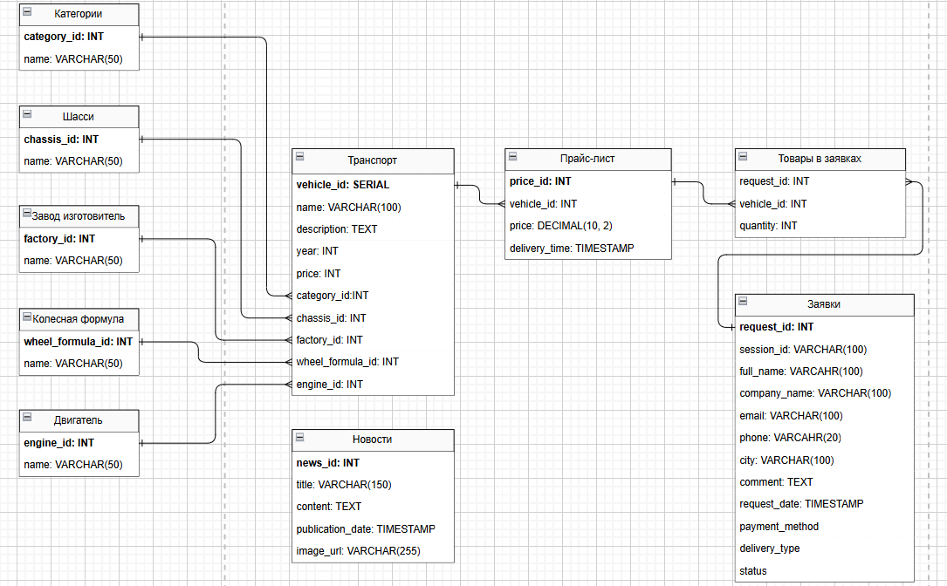

**Выбор сервера приложений и СУБД.**

Сервер **-** дистрибутив Линукса, СУБД - PostgreSQL.

**Список используемых технологий.**

Backend:

Python

FastAPI - асинхронный фреймфорк для создания API с высокой производительностью.

Uvicorn - ASGI-сервер, для запуска асинхронных приложений на базе FastAPI.

SQLAlchemy - библиотека для работы с реляционными базами данных через Python.

Frontend:

JavaScript

React - Для создания динамичных пользовательских интерфейсов

React Router - Для маршрутизации в приложении.

Axios - Для выполнения HTTP-запросов к FastAPI.

**Схема взаимодействия компонентов**

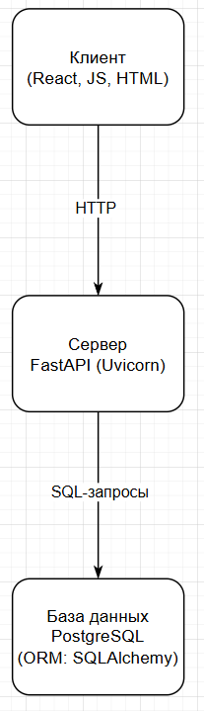

**API (OpenAPI/Swagger)**

| GET | /api/vehicles | Получение списка техники |
| --- | --- | --- |
| GET | /api/vehicles/{vehicle_id} | Получение деталей товара |
| POST | /api/purchase_requests | Создание заявки |
| GET | /api/purchase_requests/{request_id} | Получение заявки |
| GET | /api/categories | Получение списка категорий |
| GET | /api/company_news | Получение списка новостей |
| GET | /api/company_news/{news_id} | Получение деталей новости |
| POST | /api/vehicles | Добавление объявления |
| PUT | /api/vehicles/{vehicles_id} | Редактирование объявления |

[Ссылка на GitHub](https://github.com/IlyaAbramkin/heavy-machinery-sales-app)